令和7年度
優しいフィットネス・姿勢美容エクササイズ
KaQiLa～カキラ～教室
KaQiLa～カキラ～は肩こり、腰痛、関節炎、冷え性、むくみなどに効果があります。イスに座りながら、全身の関節をほぐしたり、筋肉を緩めたり強化させることで、人間本来が持つ身体機能を取り戻すことを目的としています。
スポーツ協会ホームページからもお申し込みいただけます。
◆お申し込みは、おひとりにつき1クラスで、六郷・大森会場のいずれかをお選びください。(下記の内容は大森会場です)
【日 時】 第 ２ ・ ４ 水曜日 １クール6回
◆A/9:20～10:20とB/10:40～11:40の2クラス ※受付は各クラス10分前
- 4月 9・23日、 5月14・28日、 6月11・25日
- 7月 9・23日、 8月13・27日、 9月10・24日
- 10月8・22日、11月12・26日、12月10・24日
- 1月14・28日、2月11・25日、 3月11・25日
募集については、クールごとに大田区報(①2/21号、②5/21号、②8/21号、③11/21号)
に掲載します。また、傷害保険は運営団体のスマイルかまたで加入しています。
【会 場】 大森スポーツセンター 地下２階 健康体育室Ｃ室（大森本町2-2-5）
【対 象】 概ね４０歳以上の男女
【定 員】 ３２名【抽選】※申込時にA・Bいずれかのクラスを選択
【参加費】 各クール3,000円（初回に一括払い）欠席でも原則、返金はありません。
【持ち物】 汗ふきタオル・飲み物など ※運動しやすい服装でご参加ください。
筋肉を使わず、骨と関節に意識を向けて身体を動かします。筋肉に大きな負担がかからず、女性・子ども・お年寄りの方でも楽に行えます。
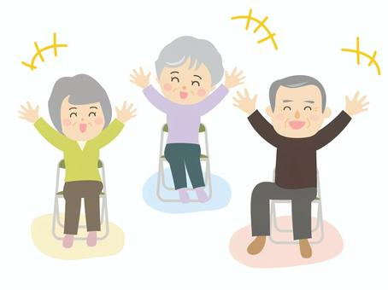
【問合せ先】
公益財団法人 大田区スポーツ協会
大田区西蒲田3-19-4 西蒲田三丁目複合施設
ＴＥＬ：03-5748-5400 ＦＡＸ：03-6410-6955
※申込書は裏面(FAXか☎で申し込み)

ＦＡＸ 6410-6955
（公財）大田区スポーツ協会あて
「KaQiLa～カキラ～教室」申込書
お申し込みは、おひとりにつき1クラスで、六郷・大森会場の
いずれかをお選びください。

希望クラス | A /9:20-10:20  B /10:40-11:40
大森スポーツセンター 会場
住所 | 〒
フリガナ
氏名 |  |  | 年齢 | 性別  男 ・ 女
連絡先

